Лабораторное занятие № 8
Тема занятия: «Свойства глицерина, уксусной кислоты. Качественная реакция на крахмал. Взаимодействие глюкозы с гидроксидом меди (П)»

Цель занятия:закрепление знаний по кислородсодержащим органическим соединениям.
.

Теоретическая часть.
Для глицерина – многоатомного спирта, характерны реакции по месту трех гидроксогрупп (он). Качественной реакцией на глицерин является реакция с гидроксидом меди (ΙΙ), в результате которой выпадает ярко – синий осадок глицерата меди.
Для карбоновых кислот характерны реакции с активными металлами с получением соответствующих солей, с оксидами металлов, со щелочами, со спиртами.
Жидкие жиры в углеводородном радикале имеют двойную связь, при приливании раствора марганцевокислого калия происходит окисление по месту разрыва пи – связи.
Глюкоза – альдегидоспирт. Для нее характерна качественная реакция «серебряного зеркала». При нагревании глюкозы с аммиачным раствором оксида серебра на стенках пробирки появляется блестящий налёт — «серебряное зеркало» (реакция альдегидов).

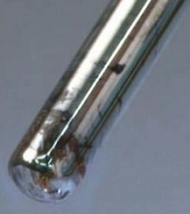

Одно из свойств глюкозы — взаимодействие с гидроксидом меди(II ). При комнатной температуре глюкоза со свежеприготовленным гидроксидом образует прозрачный ярко-синий раствор (реакция многоатомных спиртов).

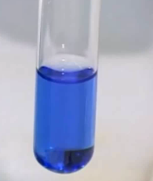

Характерная реакция крахмала — реакция с иодом. При действии раствора иода на крахмал образуется соединение синего цвета. Эту реакцию используют для качественного определения крахмала.

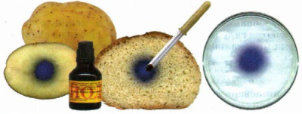

Задание:
Опыт 1. Свойства глицерина.
В пробирку с сульфатом меди прилить гидроксид натрия. Полученный осадок гидроксид меди (П) прилить в пробирку с глицерином. Что наблюдаете? Записать уравнение реакции, сделать вывод.

Опыт 2. Свойства уксусной кислоты.
В пробирку с уксусной кислотой опускаем 2-3 кусочка цинка. Что наблюдаем? Записать уравнение реакции, сделать вывод.

Опыт 3. Свойства жидкого жира.
В пробирку с жидким жиром приливаем раствор марганцевокислого калия. Что наблюдаем? Записать уравнение реакции, сделать вывод.

Опыт 4. Свойства глюкозы
В пробирку с сульфатом меди прилить гидроксид натрия. Полученный осадок гидроксид меди (П) прилить в пробирку с глюкозой. Что наблюдаем? Записать уравнение реакции, Качественная реакция на крахмал

Опыт 5. Качественная реакция на крахмал
На свежеприготовленный срез картошки капните раствора йода из домашней
аптечки. Что наблюдаете? Проведите такую же реакцию с кусочком белого хлеба.

Сделайте вывод.

